**Bài tập** – USART

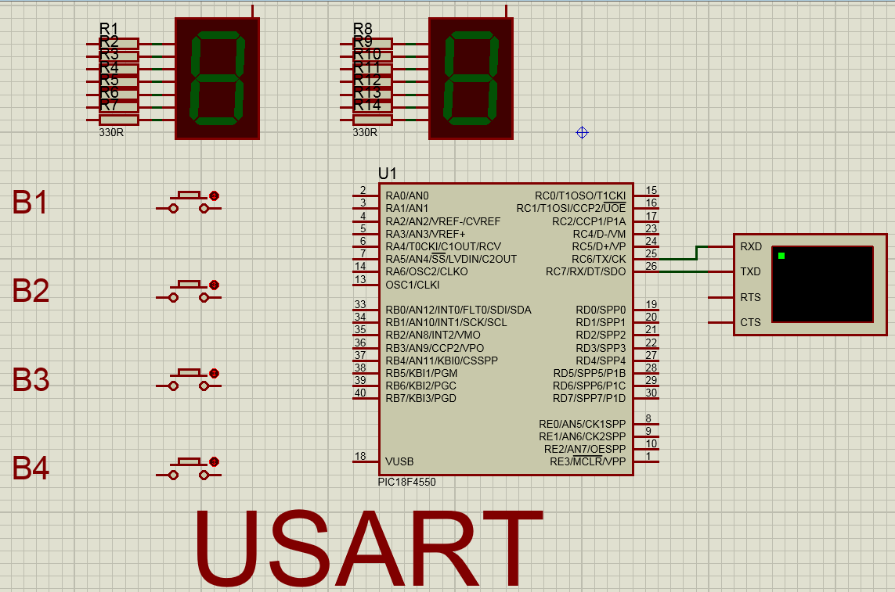

***Mạch điện 1***

Lập trình **Hệ thống giao tiếp máy tính** gồm:

- Bốn nút nhấn (công tắc hành trình).

- Hai đèn LED 7 đoạn.

- Vi điều khiển PIC18F4550 giao tiếp máy tính qua cổng USART – RS-232

Yêu cầu lập trình theo yêu cầu sau:

1. Khi mới mở điện:
   1. LED 7 đoạn tắt.
   2. Vi điều khiển gởi lên máy tính chuỗi “MCU READY”.
   3. Máy tính nhận được chuỗi “MCU READY” sẽ tự gởi lại chuỗi “PC READY”.
   4. Khi nhận được chuỗi “PC READY” từ máy tính, vi điều khiển sáng hai đèn LED 7 đoạn số 00.
2. Khi người dùng nhấn 1 trong 4 nút, vi điều khiển gởi chuỗi từ “ON1” đến “ON4” tương ứng với nút được nhấn. Khi thả tay ra không còn nhấn thì vi điều khiển gởi chuỗi từ “OFF1” đến “OFF4” tương ứng với nút được thả tay ra.
3. Máy tính gởi chuỗi lệnh tới vi điều khiển:
   1. “ON01”: Vi điều khiển sáng đèn LED 7 đoạn số 01.
   2. “ON02”: Vi điều khiển sáng đèn LED 7 đoạn số 02.
   3. “ON03”: Vi điều khiển sáng đèn LED 7 đoạn số 03.
   4. … (tương tự)
   5. “ON99”: Vi điều khiển sáng đèn LED 7 đoạn số 99.
   6. “OFF”: Vi điều khiển tắt hai đèn LED 7 đoạn.
   7. Ngoài chuỗi quy định trên, vi điều khiển sáng “EE”. Và gởi lại máy tính chuỗi vừa nhận.

**Tiêu chí chấm điểm:**

1. Thiết kế sơ đồ mạch điện. (1đ)
2. Vẽ lưu đồ điều khiển. (2đ)
3. Lập trình theo 3 yêu cầu. (5đ)
4. Trình bày số liệu thực nghiệm/mô phỏng (2đ)